Pràctica 1

1. Context. Explicar en quin context s’ha recollit la informació. Explicar per què el lloc web triat proporciona aquesta informació.
Els preus dels pisos a Barcelona varien segons diversos característiques com poden ser el barri, la mida del pis o el nombre d’habitacions. S’ha fet web scrapping del portal de venta de pisos “Habitaclia” per tal de poder extreure informació dels diferents pisos que hi ha actualment a la venta. Aquest conjunt de dades ofereix una bona visió general dels preus dels pisos de Barcelona en funció de nombroses variables.

2. Títol. Definir un títol que sigui descriptiu pel dataset.
Dades dels pisos en venta a Barcelona

3. Descripció del dataset. Desenvolupar una descripció breu del conjunt de dades que s'ha extret. És necessari que aquesta descripció tingui sentit amb el títol escollit.
El conjunt de dades conté informació sobre múltiples característiques i propietats dels pisos que es trobaven disponibles a la web d’Habitaclia, com ara la superfície del pis, el preu de compra, el barri on està ubicat el pis, nombre d’habitacions i lavabos, classificació energètica... També s’inclouen dos atributs més generals, que són “Característiques generals” i “Equipament comunitaris” en les que es llisten les característiques que no estan incloses en la resta d’atributs del joc de dades.

4. Representació gràfica. Dibuixar un esquema o diagrama que identifiqui el dataset visualment i el projecte escollit.
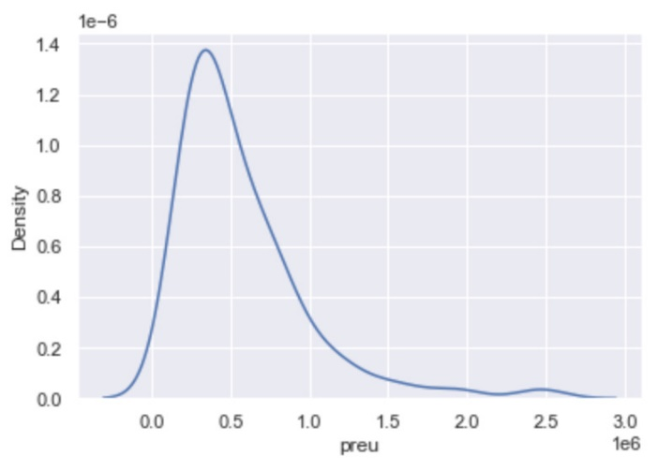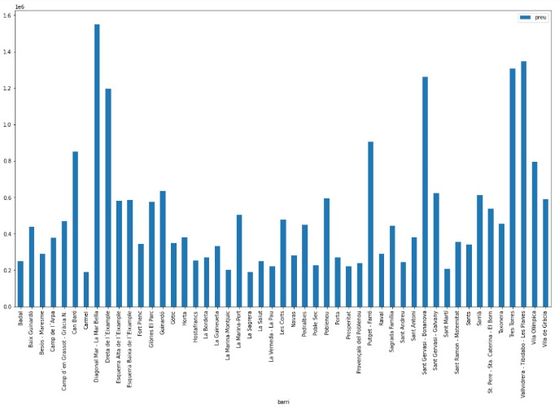

5. Contingut. Explicar els camps que inclou el dataset, el període de temps de les dades i com s'ha recollit.
Aquest conjunt de dades conté dades dels pisos que havia en venta a la web d’Habitaclia el dia 28/03/2022, que es quan es va fer web scrapping de la pàgina web per tal d’obtenir el conjunt de dades.
El conjunt de dades conté 14 columnes. A continuació es descriu la informació que conté cadascuna de les columnes:
- Títol: String que descriu de manera general el pis.
- Barri: String amb el nom del barri on està situat el pis.
- m²: Integer que indica la quantitat de metres quadrats del pis.
- Habitacions: Integer que indica el nombre d’habitacions que té el pis.
- Lavabos: Integer que indica el nombre de lavabos que té el pis.
- Preu/m²: Integer que indica el preu per metre quadrat del pis, en €/m².
- Preu: Integer que indica el preu del pis, en €.
- Immobiliària: String que indica quina immobiliària ha publicat l’anunci del pis.
- Característiques generals: Llista de diferents característiques que té el pis. Exemples d’algunes d’aquestes característiques són: si té calefacció, si té aire condicionat, si està proper a transport públic...
- Equipament comunitari: Llista de diferents equipaments comunitaris que pot tenir la comunitat de veïns del pis. Exemples d’alguns d’aquests equipaments són: si té ascensor, si té vigilància, quina és la quota de comunitat...
- Consum etiqueta: Character que indica la qualificació energètica del pis en funció del seu consum energètic. Els valors van de A (millor qualificació) a G (pitjor qualificació).
- Consum kW: Integer que indica els kW h m² / any consumits.
- Emissions etiqueta: Character que indica la qualificació energètica del pis en funció de les seves emissions. Els valors van de A (millor qualificació) a G (pitjor qualificació).
- Emissions kg: Integer que indica els kg CO2 m² / any generats.

6. Agraïments. Presentar el propietari del conjunt de dades. És necessari incloure cites d'anàlisis anteriors o, en cas de no haver-n’hi, justificar aquesta cerca amb anàlisis similars. Justificar quins passos s’han seguit per actuar d’acord amb els principis ètics i legals en el context del projecte.
El propietari de les dades que hem extret és Habitaclia, que va crear el domini «habitaclia.com» al Gener del 2002.
Habitaclia pertany al grup Adevinta, que és una de les majors empreses de publicacions online a occident mitjançant plataformes per ajudar a les persones a vendre i comprar tota mena d’articles. A Espanya, té marketplaces com Fotocasa, habitaclia, InfoJobs, coches.net, motos.net i Milanuncios.
Respecte a anàlisi similars, s’han fet múltiples estudis per crear models que facin prediccions de preus a partir de variables. Per exemple, a Kaggle tenim un estudi realitzat per Burhan Y. Kiyakoglu, que utilitza varis mètodes de regressió per tal de predir preus de cases a King Country (USA).
https://www.kaggle.com/code/burhanykiyakoglu/predicting-house-prices
Un altra possibilitat és crear una base de dades per analitzar l’evolució del preu del m2 al llarg del temps o en funció del barri o ciutat. Podem veure un exemple en el repositori de GitHub
House-Price-evolution-in-Madrid.
Aquestes dades en permetrien realitzar millors inversions o analitzar les possibles causes d’aquestes evolucions per tal de prendre decisions amb fonament.
https://github.com/dlopezmaci001/House-Price-evolution-in-Madrid
També podríem analitzar quines característiques estan millor valorades, així com el barri o el temps que s’ha trigat en vendre un pis concret i si es veu afectat per una mala valoració del preu de venta o la ubicació.
Finalment, per tal d’actuar d’acord amb els principis ètics i legals, en primer lloc hem comprovat l’arxiu robots.txt d’Habitaclia, que limita algunes opcions, però no exclou als robots per tal de rastrejar.
A més a més, al estar recol·lectant dades publicades sense necessitat d’iniciar cap sessió ni acceptar condicions que ens prohibeixin explícitament el web scrapping, considerem que és informació pública.
Per últim, la base de dades creada no té cap finalitat comercial. S’ha generat per tal d’analitzar el sector immobiliari a Barcelona i es podria aplicar a altres municipis.

7. Inspiració. Explicar per què és interessant aquest conjunt de dades i quines preguntes es pretenen respondre. És necessari comparar amb les anàlisis anteriors presentades a l’apartat 6.

8. Llicència. Seleccionar una d'aquestes llicències pel dataset resultant i justificar el motiu de la seva selecció:
● Released Under CC0: Public Domain License
● Released Under CC BY-NC-SA 4.0 License
● Released Under CC BY-SA 4.0 License
● Database released under Open Database License, individual contents
under Database Contents License
● Other (specified above)
● Unknown License

9. Codi. Adjuntar al repositori Git el codi amb el qual s'ha generat el dataset, preferiblement en Python o, alternativament, en R.

10. Dataset. Publicar el dataset obtingut(*) en format CSV a Zenodo amb una breu descripció. Obtenir i adjuntar l’enllaç del DOI.

11. Vídeo. S'ha de lliurar un vídeo explicatiu de la pràctica on cadascun dels integrants del grup expliqui amb les seves pròpies paraules tant les respostes del projecte com el codi utilitzat per a dur a terme l’extracció. El vídeo ha de ser enviat a través d'un enllaç a Google Drive que heu de proporcionar, juntament amb l'enllaç al repositori Git, al moment de lliurar la pràctica

